Консультативный материал для родителей.

ЗНАКОМСТВО С ШАХМАТНЫМИ ФИГУРАМИ.
Для первоначального знакомства с шахматами предпочтительны деревянные фигуры крупного размера, с диаметром основания 3-4,5 см, строгой формы. Ребенок должен запомнить, как называется каждая фигура, уметь отличать одни фигуры от других по форме и цвету.
Не все дети способны запомнить названия конкретных шахматных фигур сразу же. Вы даже не всегда сможете проверить, усвоил ли их ваш ребенок. Ведь если напрямую спросить названия фигур у ребенка, он может вам и не ответить. Это ему скучно! Поэтому и узнать, какие из шахматных фигур запомнил ребенок, и закрепить пройденный материал лучше всего в игре.
«Волшебный мешочек». По очереди прячьте в непрозрачный мешочек шахматные фигуры и просите ребенка на ощупь определить, какая фигура спрятана. Для большего эффекта позвольте и ребенку прятать фигуры, а сами угадывайте, какая фигура в мешочке. Иногда вы «не угадаете», и ребенок с восторгом укажет на вашу ошибку. В другом варианте игры в мешочек прячутся все фигуры сразу, и ребенок наощупь ищет определенную фигуру.
«Шахматный теремок». Сделайте из деревянной шахматной доски «теремок». Сюда, следуя сказочному сюжету, по очереди забегут шесть разных белых фигур: от пешки до короля. Король может забраться на «теремок» и уронить его, а остальные фигуры помогут «теремок» «построить»-поднять.
«Что общего?». Возьмите две любые шахматные фигуры и спросите ребенка: «Чем они похожи? Чем отличаются?» (цветом, формой и т.д.)
«Школа». Переверните шахматную доску клетками вниз, в углубление поставьте шахматные фигуры и скажите ребенку: «Это твои ученики. Как зовут этого ученика? ...А этого?...»
УДИВИТЕЛЬНЫЕ КЛЕТКИ.
Для закрепления материала попросите ребенка:
- Из кубиков двух цветов выложить фрагмент шахматной доски, обращая внимание на чередование светлых и темных кубиков;
- Начертить мелом на асфальте фрагмент шахматной доски;
- Вспомнить, где кроме шахматной доски, он видел клетки, расположенные в шахматном порядке;
- Раскрасить часть листа клетчатой тетради так, как раскрашена шахматная доска (коричневым и желтым карандашом или только черным);
- Правильно положить шахматную доску между вами или между куклами;
- Найти белые и черные шахматные поля на рисунке (рис.: комната, в ней спрятаны 8 светлых и 8 темных клеток);
- Найти клетки, расположенные в шахматном порядке, на рисунке (рис.: перекресток, черно-белые клетки видны на такси, переходе, одежде, стене дома, чемодане, стене, кепке, книге, аптечке, кубике, части тротуара, шахматной доске, которую несет под мышкой мальчик.

Покажите ребенку центр - четыре поля в середине шахматной доски. Объясните, что шахматных противников по-другому называют партнерами.
Детям старше 5 лет можно объяснить, что линии бывают вертикальные(черно-белые дорожки, которые проходят от одного противника к другому) и горизонтальные (черно-белые дорожки, которые идут слева направо). Добавьте, что по-другому вертикальные линии называют вертикалями, а горизонтальные линии – горизонталями.
ВЗЯТИЕ ФИГУР.

Одно из важнейших умений - брать фигуру противника. Ребенок учится выполнять взятие фигуры, которая стоит под боем и не подставлять свою фигуру под удар вашей.
На первой стадии обучения ребенок осваивает ход и взятие каждой из фигур, сражается с вами ограниченным числом фигур. Рекомендуем игру «на уничтожение»: ребенок играет одно-двумя белыми фигурами, вы- одной-двумя черными фигурами. Выигрывает тот, кто побьет все фигуры противника. В этих элементарных дидактических играх ребенок почувствует силу и слабость каждой фигуры в единоборстве с аналогичными и другими фигурами, уловит, что «умеет», а чего «не умеет» каждая конкретная фигура.
Поудобнее расположитесь за шахматной доской или шахматным столиком и сразитесь с ребенком в дидактической игре «Ладья против ладьи». Поставьте в противоположные углы шахматной доски белую и черную ладьи. Цель игры: побить ладью противника. Очевидно, что при аккуратной игре выиграть никому не удастся- достаточно не ставить свою ладью на линию, где расположена ладья партнера. Простота подобного единоборства обманчива, не торопите ребенка-это его «боевое крещение». Следите, чтобы ребенок правильно выполнял ход ладьи (не перескакивал ею на соседнюю линию) и не ставил свою ладью под удар вашей. Не исключено, что вначале ребенок будет часто подставлять свою ладью под бой. Не сердитесь на него, терпеливо поправляйте и задавайте наводящий вопрос: «Не возьму ли я здесь твою ладью?». «Ошибайтесь» сами, ставя свою ладью под удар ладьи малыша. Если ребенок не заметит вашей «ошибки», заострите на ней его внимание.
Первые победы доставляют ребенку большое удовольствие, прибавляют желания учиться играть в шахматы!
ХОД СЛОНА.

Очень важно, чтобы ребенок умел точно передвигать шахматного слона по диагонали, не перескакивая на смежные диагонали.
Ребенку старше 5 лет можно объяснить, что самые длинные диагонали из 8 полей называются большими диагоналями. Все слоны ходят по полям своего цвета.
Для закрепления умения перемещать фигуры по диагонали предложите ребенку:
- Выложить из кубиков косую дорожку-диагональ;
- Раскрасить в клетчатой тетради черную диагональ из двух, трех, четырех клеток;
- Начертить диагональ мелом на асфальте.
Поиграйте на шахматной доске и ее фрагментах в дидактические игры: «На одну клетку», «Через клетку», «Через две клетки», «Большой прыжок», «Поворот», «Туда-сюда», «Длинный ход».
Устройте поединок: слон против слона. Можете объяснить ребенку, что если белый и черный слоны ходят по клеткам одного и того же цвета, то это одноцветные слоны, а если разного, то разноцветные. Вначале поиграйте на доске восемь на восемь полей одноцветными слонами. Ребенок должен научиться не ставить своего слона под бой, а также бить вашего слона, если вы «ошибетесь». Затем поиграйте разноцветными слонами. В этой игре выиграть невозможно, ведь эти слоны никогда не могут встретиться на одной клетке. Поиграйте двумя слонами против одного, двумя против двух. Можно играть на фрагментах шахматной доски 2×2, 3×3, 4×4 и т. д.

ЛАДЬЯ ПРОТИВ СЛОНА.
Поиграйте с ребенком на шахматной доске «восемь на восемь полей» ладьей против слона и слоном против ладьи. Борьба разнохарактерными фигурами принципиально отличается от борьбы однотипными фигурами. Если при игре однотипными фигурами нельзя нападать на фигуру противника, то в единоборстве ладьи со слоном палитра шахматного сражения гораздо богаче. Тут можно и нужно учиться нападать на фигуру партнера, ограничивать ее подвижность, уводить из-под боя свою фигуру, занимать по возможности центральные поля, на которых сила ладьи и слона возрастает.
Рекомендовано обучать ребенка такой последовательности выбора хода:
- Смотрим, нельзя ли побить фигуру противника.
- Выясняем, нельзя ли сделать фигурой такой ход, после которого противник не сможет сделать своей фигурой ни одного хорошего хода (при любом ходе фигуру он потеряет).
- Определяем, не ставим ли мы свою фигуру под бой.
- Делаем ход.
Самое сложное здесь - научиться ограничивать подвижность фигуры партнера. Это искусство ребенок освоит далеко не сразу.
При точной игре противников на доске «восемь на восемь полей» ни ладья, ни слон не побьют друг друга. Важно, чтобы ребенок сам почувствовал, что ладья сильнее слона – у нее больше полей, на которые она может пойти. Из любого поля шахматной доски ладья атакует 14 клеток, а слон из центра-13, а из угла – лишь 7.

ФЕРЗЬ ПРОТИВ ЛАДЬИ И СЛОНА.
Поиграйте с ребенком ферзем против ладьи, ладьей против ферзя, ферзем против слона, слоном против ферзя на шахматной доске. Как ладье, так и слону нельзя нападать на ферзя – он их побьет. Ферзь же может атаковать ладью по диагонали, а слона – по линиям. Но хотя ферзь гораздо сильнее и ладьи, и слона, на классической шахматной доске он эти фигуры поймать не в состоянии – и у ладьи, и у слона имеется достаточно полей для отхода, - они, как и ферзь, фигуры дальнобойные.
Гораздо сложнее сражаться слону и ладье против ферзя на фрагментах шахматной доски.

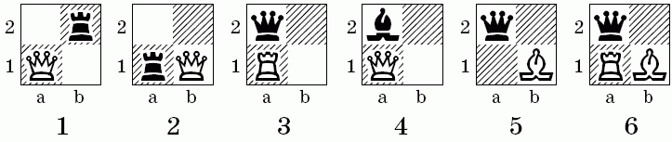

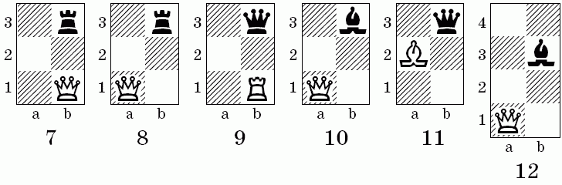

БЕЙ, КОРОЛЬ!
Королей в шахматах не бьют, но под бой их ставить нельзя. Эти обстоятельства следует учесть, когда вы начнете сражаться с ребенком королем против короля, королем против других фигур. При безошибочной игре партнеров на обычной шахматной доске в единоборстве короля со слоном или ладьей победителя нет. Тем более что, если король нечаянно встанет под бой, ему разрешается переходить. Уважают шахматного владыку игроки – разрешают исправить свою ошибку.
А вот в поединке с ферзем королю не позавидуешь. Ловко маневрируя на шахматной доске, ферзь может оттеснить короля в любой угол и лишить его ходов. И королю пришлось бы встать под бой, если бы это разрешалось правилами. Если у вашего малыша обнаружатся большие способности к шахматам, попросите его запереть подобным образом шахматного властелина в углу.
Очень силен король на ограниченных участках 64-клеточной доски и на ее фрагментах. На фрагменте «две на две клетки» сила короля равна силе ферзя. Слона король всегда ловит на фрагментах «две на две клетки», «две на три клетки», «две на четыре клетки», «три на три клетки», «три на четыре клетки», а ладью – на фрагментах «две на две клетки», «две на три клетки», «три на три клетки».
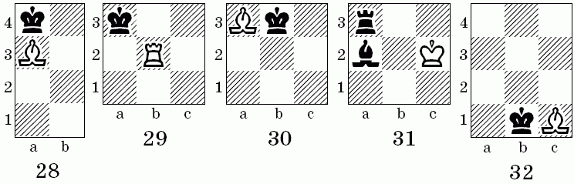

БЕЛАЯ ПЕШКА.
Расположите белую пешку на одном из полей второй горизонтали и поочередно с ребенком передвигайте ее, пока она не дойдет до последней горизонтали. Просите малыша идти пешкой из начального положения иногда на одну клетку, иногда через клетку. Поиграйте в следующие дидактические игры: «Чемпион». Белая пешка стоит на любом поле второй горизонтали. Вы с ребенком по очереди ходите этой пешкой. Первый ход делает малыш. Выигрывает тот, кто передвинет белую пешку на восьмую горизонталь. Как несложно убедиться, результат игры зависит от первого хода ребенка: если он пойдет пешкой через клетку, то он выигрывает, а если – на одну клетку, то проигрывает.
«Кто первый?». Поставьте рядом на второй горизонтали две белые пешки. Одной из них будет играть малыш, второй – вы. Начинает ребенок. Выигрывает тот, чья пешка первой достигнет последней горизонтали. Очевидно, что если пешка малыша продвинется первым ходом через клетку, то он и победит.
«На второй и третьей». Расположите одну из белых пешек на второй горизонтали, другую – на иной вертикали на третьей горизонтали. Играете аналогично игре «Кто первый?». Малыш ходит пешкой, расположенной на второй горизонтали. Если он первый ход делает этой пешкой через клетку, то побеждает.
«Весь отряд – восемь в ряд». Попросите ребенка расставить все белые пешки на второй горизонтали. Обычно дети с удовольствием ставят рядом однотипные фигуры, ход пешкой не вызывает затруднений даже у малышей.

ПРЕВРАЩЕНИЕ ПЕШКИ.

Для закрепления нового материала поиграйте в дидактическую игру «Чемпион» белой пешкой, затем черной пешкой. Выигрывает тот, кто превратит пешку в ферзя, ладью, слона, коня. Объясните ребенку, что ферзь – самая сильная фигура, поэтому выгоднее всего превращать пешку именно в ферзя. Также поиграйте в дидактические игры «Кто первый?» и «На второй и третьей» белыми, затем черными пешками. После этого поиграйте в дидактическую игру «Кто первый?» белой пешкой против черной. Белая пешка должна стоять на второй горизонтали, а черная – на седьмой горизонтали. При этом белая пешка должна отстоять от черной по крайней мере на две вертикали. Например: белая пешка «b2» против черной пешки «е7». Или белая пешка «а2» против черной «с7». В первом варианте игры побеждает тот, кто первым превращает свою пешку в иную фигуру. Во втором варианте игры пешки превращаются в ферзей, ладей или слонов (но не в коней, ведь ход коня ребенок еще не освоил), и игра продолжается превращенными фигурами на «уничтожение».

БЬЕМ НАИСКОСОК.
Пешка лишь на первый взгляд имеет самый простой ход. Малышам не так-то просто освоить тонкости игры пешками. Вот, к примеру, взятие. В отличие от других фигур, которые бьют вражеские фигуры на тех же полях, на которые и ходят, пешки ходят по вертикали, а бьют по диагонали. И если поле перед пешкой занято другой фигурой – хода нет. К тому же идут пешки только вперед: белые пешки – от второй горизонтали до восьмой, а черные пешки – от седьмой горизонтали до первой.

БЕЛЫЙ КОНЬ.
Ход шахматного коня не случайно изучается после ходов остальных фигур. Дело в том, что детям 3–5 лет трудно усвоить прыжки хитроумного скакуна. Например, согласно исследованиям доктора психологических наук Я. А. Пономарева, дети в возрасте первой половины пятого года не могли овладеть ходом коня, а 5-летние хотя и освоили ход коня, но смогли решить далеко не все задачи, связанные с перемещениями коня на шахматной доске. В экспериментах Я. А. Пономарев использовал фрагмент шахматной доски «три клетки на три». В самом простом задании требовалось кратчайшим путем побить неприятельскую пешку (при самых разнообразных положениях белого коня и черной пешки). И вот что выяснилось:
– 5-летние дети не могли четко решить задачи; – дети 6–7 лет успешно решали задачи, перемещая коня по доске, а в отдельных случаях и «в уме» (без передвижения коня по доске), после многочисленных проб и ошибок;
– 8-летние дети оказались способны решить все задания «в уме», не прибегая к пробам и не ошибаясь.
Поэтому советуем не форсировать события при обучении ребенка ходу коня, а исповедовать два принципа: неторопливость и терпение. Хотя опыт обучения детей по нашей методике говорит о том, что оказывается возможным даже детей 3,5 лет обучить ходу коня. Не огорчайтесь, если ребенок все же не освоит этот ход. В таком случае не спешите переходить к изучению дальнейшего материала, лучше еще раз закрепите изученный. Пусть малыш немного повзрослеет и научится более умело оперировать «в мысленном плане». Можете двояко объяснить ребенку передвижения коня. Либо так: «Два поля прямо, одно поле вбок» (или: «Одно поле прямо, два вбок»). Либо так: «Раз, два – прямо, а три – вбок» (или: «Раз – прямо, а два, три – вбок»).

КОНЬ ПРОТИВ КОНЯ.
Играть конем против коня ребенку 3–5 лет еще труднее, чем просто ходить конем. Поэтому наберитесь терпения, объясняя малышу его ошибки. На доске «восемь на восемь полей» ребенок будет ошибаться особенно часто: будет подставлять своего коня под бой, а также не замечать, что можно побить вашего коня. Более целесообразным представляется сразиться с вами на фрагментах шахматной доски. Здесь ребенку будет легче: все-таки выбор ходов в данном случае ограничен.
С детьми 5,5 лет разыграйте и позиции 21–32:
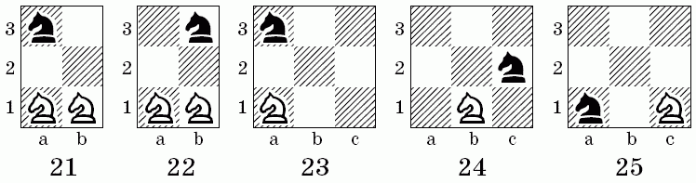
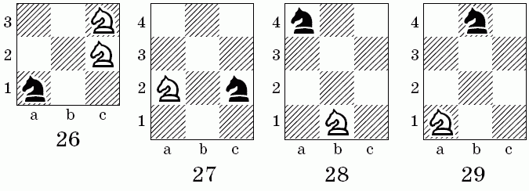
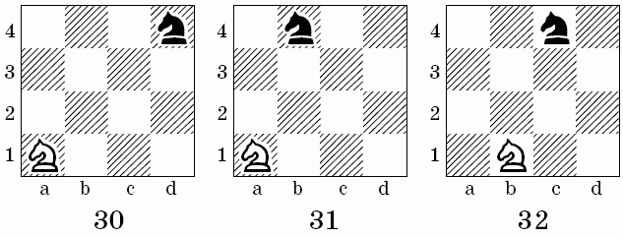

ФЕРЗЬ, ЛАДЬЯ И СЛОН ПРОТИВ КОНЯ.
Значительно разнообразят палитру шахматных сражений поединки коня против ферзя, ладьи или слона. Для малышей они будут представлять большую трудность, поэтому еще раз напоминаем: не браните детей за ошибки, ошибки в подобной игре неизбежны. Не сразу, не вдруг придет к ребенку чувство гармонии, оценка сравнительной силы фигур. Но постепенно он усвоит типичные приемы борьбы одних шахматных фигур с другими, научится атаковать одни фигуры, ограничивать подвижность других. На доске «восемь полей на восемь» лишь одаренные дети да немногие ребята пяти с половиной лет способны решить простейшие задания в сражениях коня против ферзя, ладьи или слона без подсказок старших.
Лишь ферзь способен в любой позиции на доске «восемь полей на восемь» укротить неприятельского скакуна и побить его.
Предложите ребенку за два хода побить черного коня в таком положении:
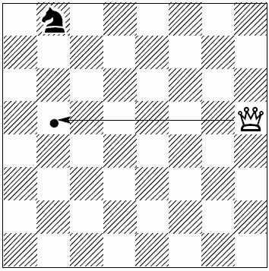
Эта цель достигается только после 1.♕b5!! (ферзь ограничивает подвижность черного коня). Далеко не все дети найдут этот ход, поэтому рекомендуем разыграть это положение, не ограничивая количество ходов для достижения победы.

ШАХ.

Шах – важное шахматное понятие. В шахматной нотации шах обозначается знаком «+». Например: 18.♕е5+ или Ю1.♘сЗ+. Если одна из фигур напала на неприятельского короля – это шах. Если короля атакуют одновременно две фигуры противника – это двойной шах. Двойной шах обозначается так: «++».
Ваша первая задача – чтобы ребенок научился определять, объявлен ли шах в том или ином положении. На практике, как это ни странно, многие дети 3–4 лет с трудом усваивают понятие «шах». Чтобы облегчить ребенку это, скажите, что если ближайшим ходом можно побить короля, то этому королю и объявлен шах.

Предложите ребенку позиции 1–10 и спросите его: дан ли шах черному королю? Если малыш все же не может ответить на вопросы, разрешите ему передвигать фигуры в направлении короля. Если фигура побьет короля, то на доске – шах. В позициях 2, 4, 6, 8, 10 черному королю шах, а в остальных – нет.

